东南大学无锡校区

在线报修小程序上线通知及用户使用指南

# 访问方式

**首次访问通过二维码扫描访问**



**访问后可添加到我的小程序方便后续访问**

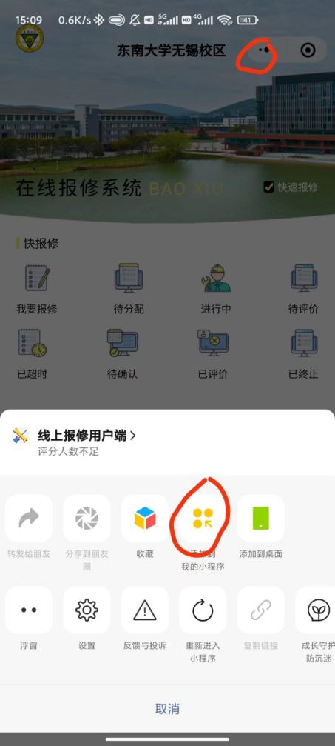

# 主要功能和操作流程图

# 小程序的功能主要包括对校园内宿舍、教室、校区内的设备等相关问题进行上报、处理进程查看及处理评价。

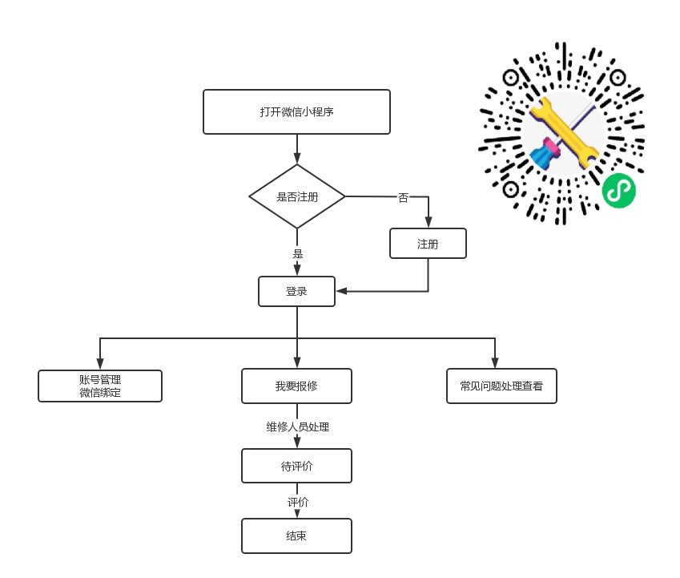

# 快速使用指南

## 注册登录及绑定微信

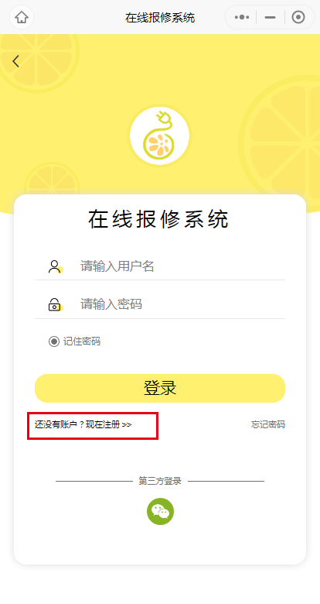 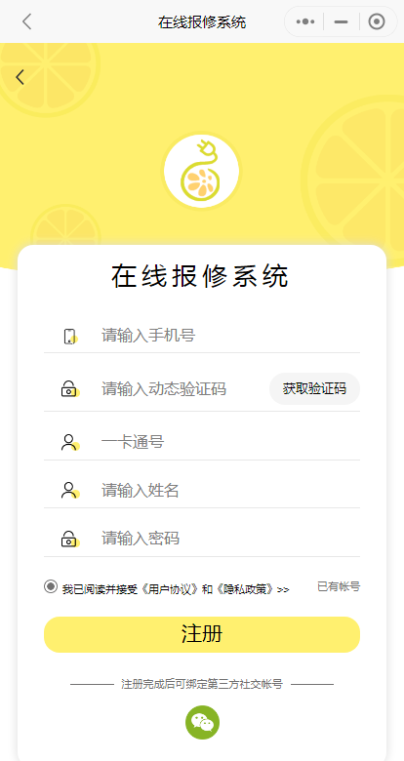

## 

## 常见问题查看（更新增加中）

## 

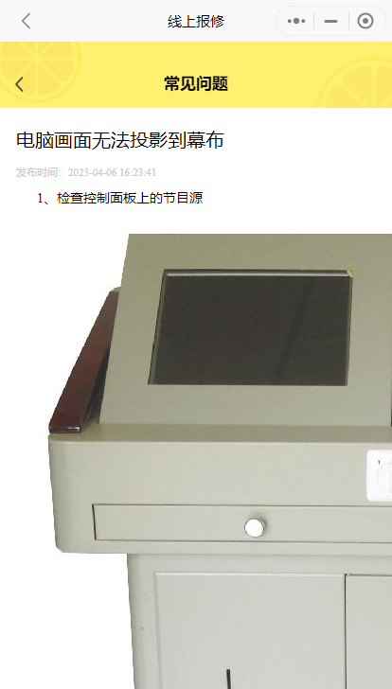 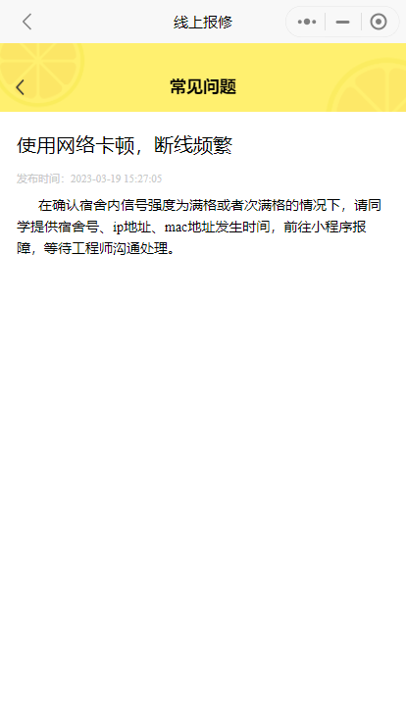

## 我要报修

## 

## 

## 评价--对已完成的待评价报修工单进行评价

